**Проект: «Микрокредиты города Есиль в рамках программы развития продуктивной занятости и массового предпринимательства на 2017-2021 годы»**

Подготовил студент 3 курса Тасмагамбетов Жанболат

обучающийся по специальности «Фермерское хозяйство» квалификации «Бухгалтер»

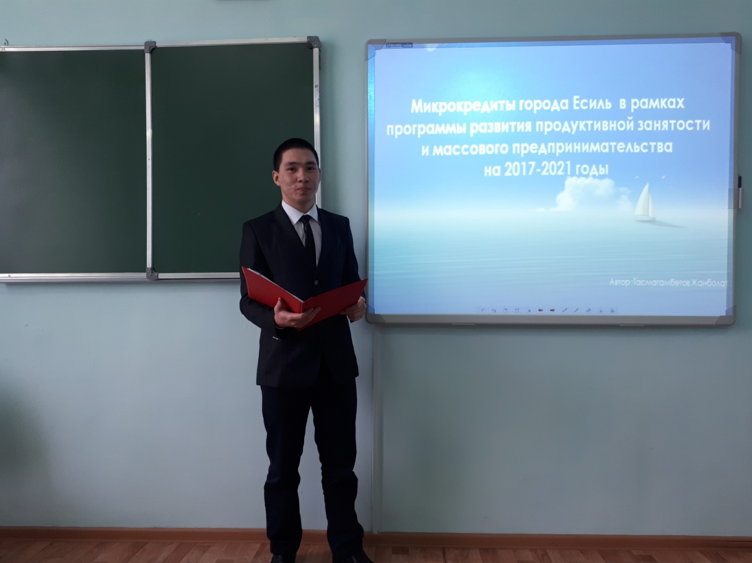

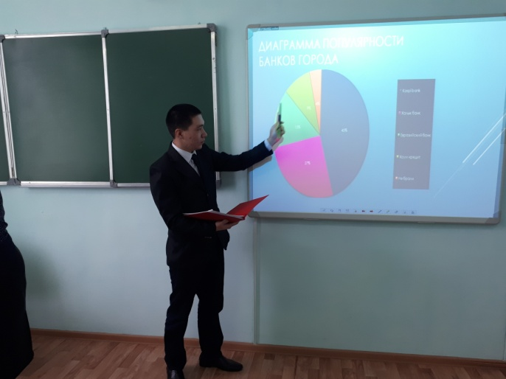 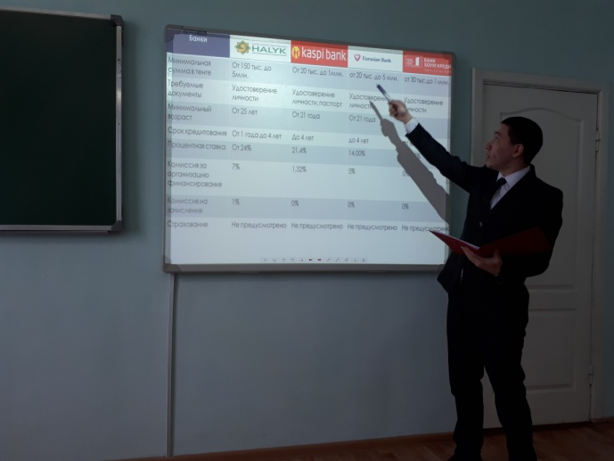

**Проект на тему «История в памяти города»**

подготовил студент 2 курса Жылкайдаров Ильяс

обучающийся по специальности «Фермерское хозяйство»

квалификации «Бухгалтер».

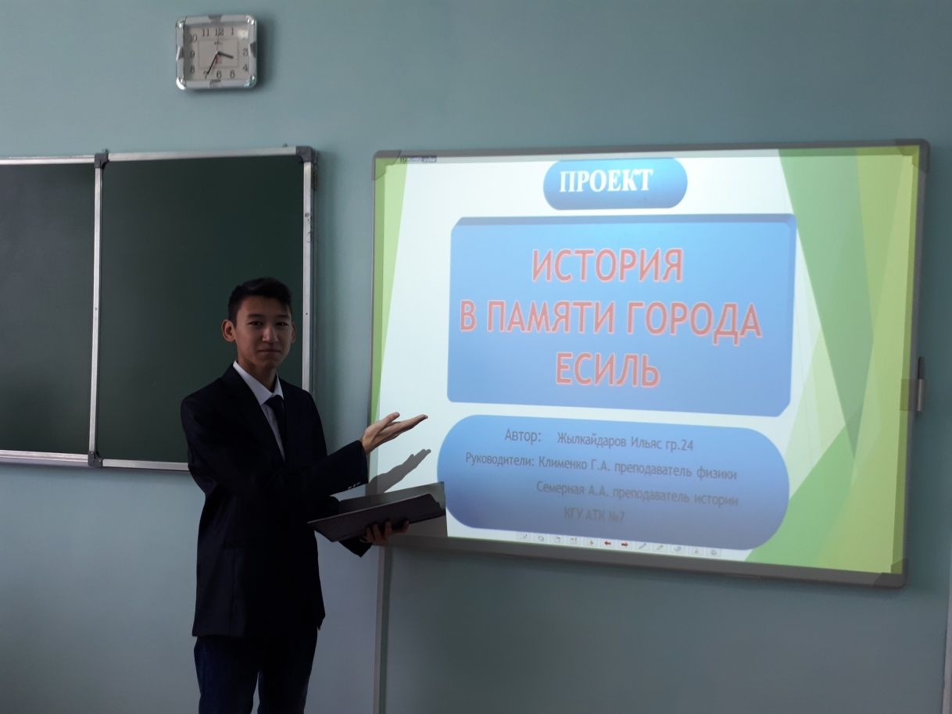

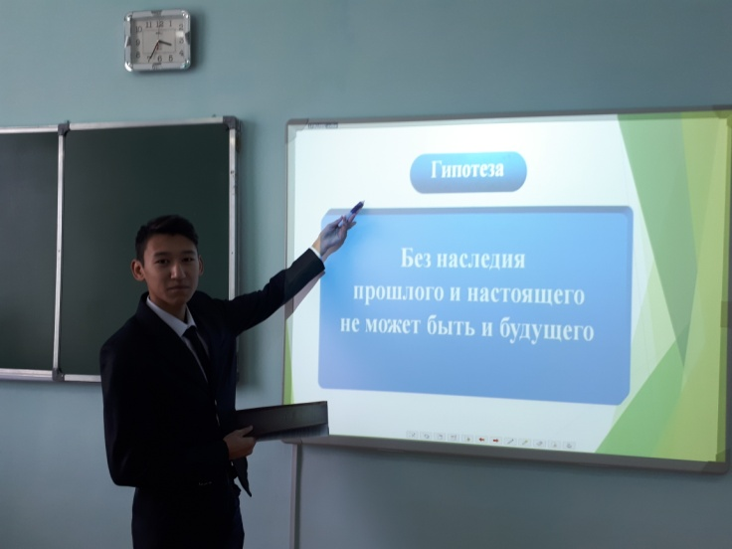 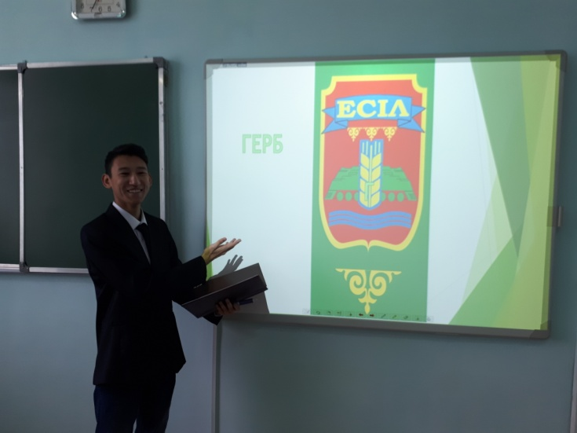

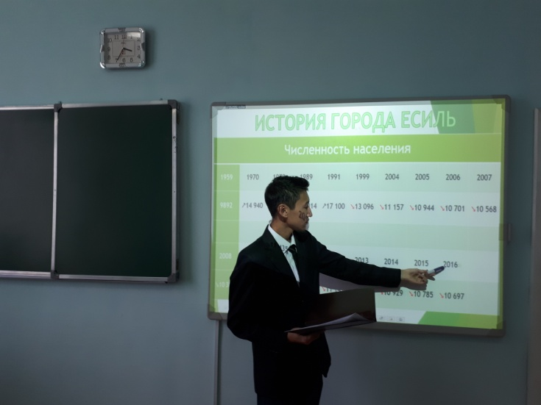 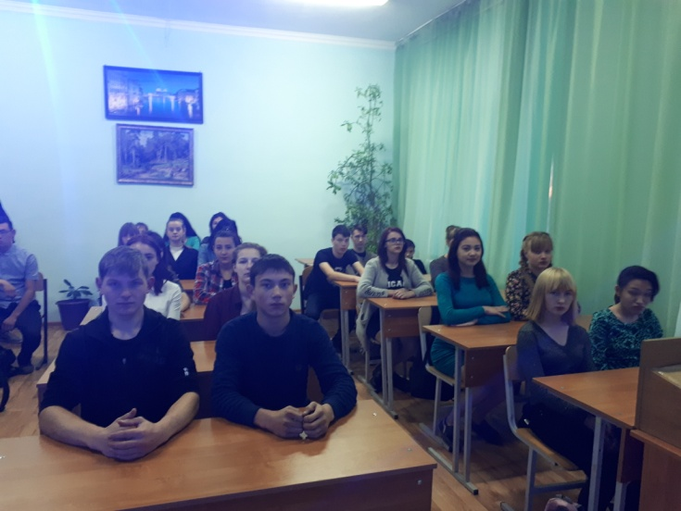

**Исследовательский проект на тему: «Лекарственные растения»**

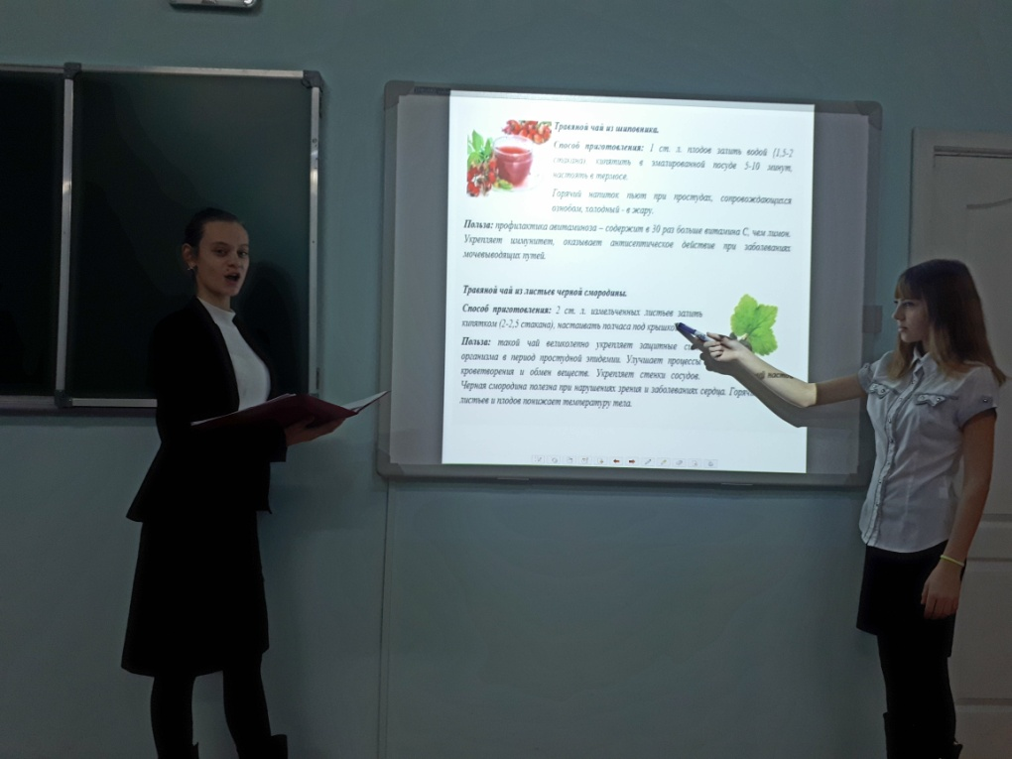

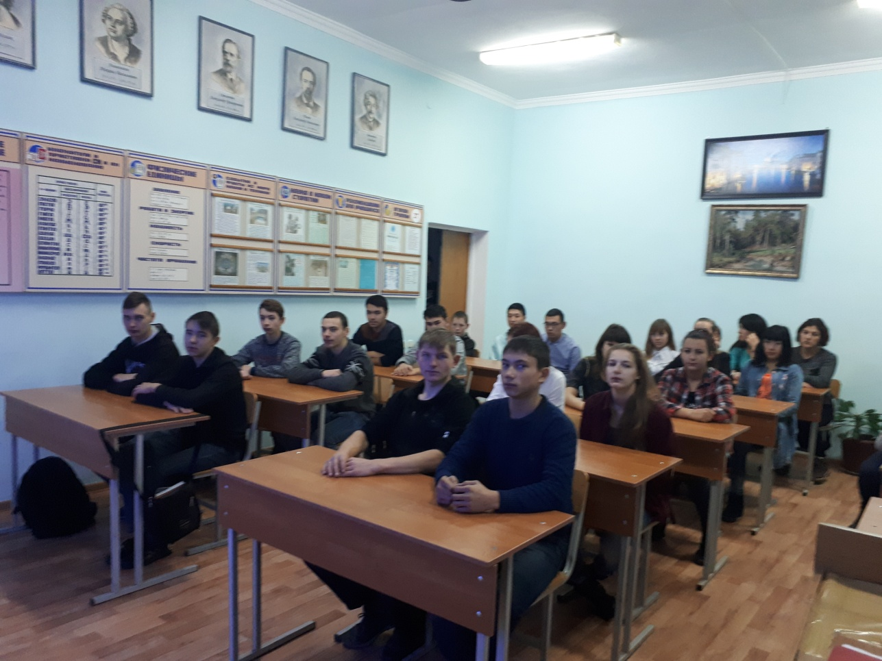

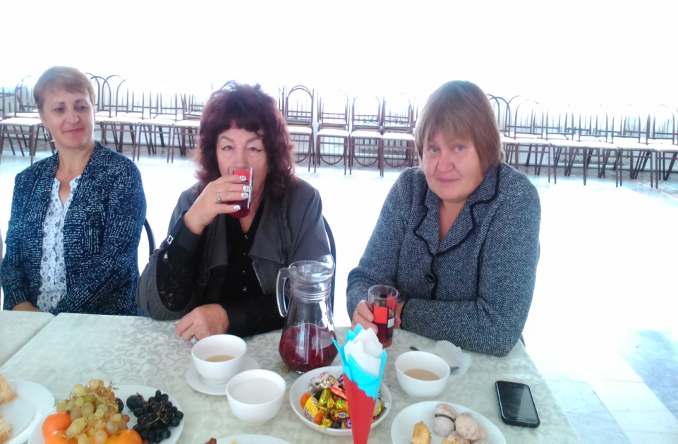

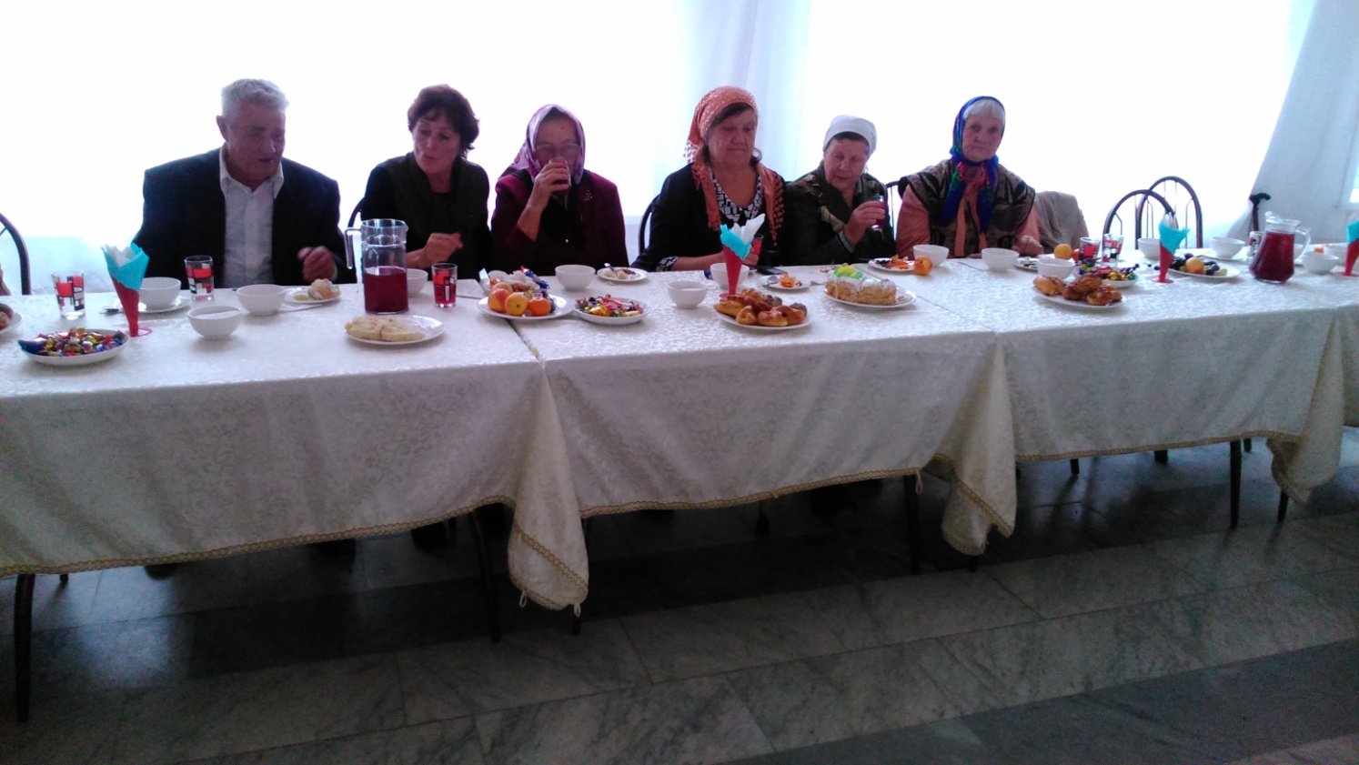

**Исследовательский ПРОЕКТ Повар: вчера, сегодня и завтра**

